
专题气象服务
人民至上 生命至上

总第210期
黔西南州气象局
黔西南州农业农村局
签发:龚科 朱晓康
2024年5月27日

黔西南州关键农事季节气象服务专题
(夏收夏种)
（2024年第4期，总第4期）

摘要：过去一周，全州多云天气为主，总体上有利于水稻移栽和作物生长。预计未来一周多阵雨或雷雨天气，局地伴有强对流天气，对夏收扫尾较为不利，打田栽秧水充足，有利于推进水稻移栽工作，但是也需防范强对流天气对作物带来的不利影响，地势低洼地区，注意雨前雨后及时清沟理渠。
一、农作物生长期
玉米：七叶至拔节期，早玉米在吐丝期和成熟期。
水稻：秧苗移栽期。
- 农业气象条件分析
过去一周（5月20日—5月26日）我州多云天气为主，平均气温偏高，日照时数偏多，累计降水量整体偏少。
平均气温：平均气温在20.5℃（普安）～26.3℃（望谟）之间，较常年偏高1.3℃（兴义）～2.6℃（晴隆）。
降水量：降水量在0.1mm（晴隆）～34.1mm（安龙）之间，较常年偏少3.5mm（安龙）～40mm（晴隆）。
日照时数：日照时数在42.1h（兴义）～71.2h（贞丰）之间，较常年偏多20.6%（兴义）～144.7%（贞丰）。
据5月27日农业气象干旱监测显示，目前我州无旱。
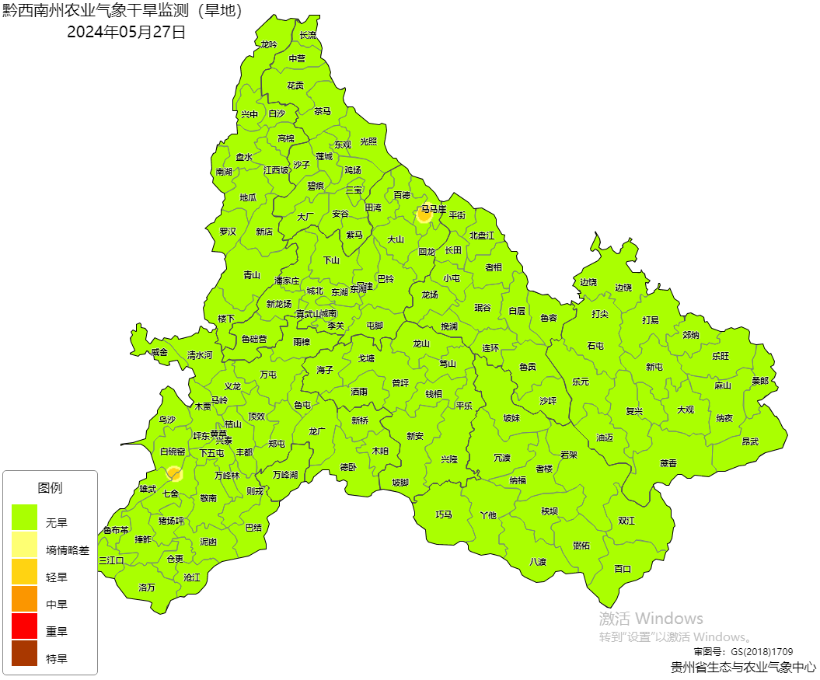  5月27日农业气象干旱监测图 | 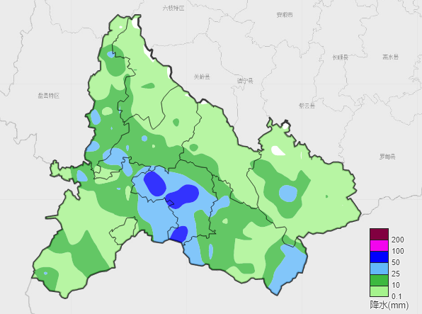  5月20日20时至5月26日20时累计降水分布
三、未来天气趋势及夏收夏种适宜度
未来一周天气趋势:预计今天午后至夜间全州各地多云转阵雨或雷雨，部分乡镇大到暴雨，局地伴有强对流天气；28日全州各地阴天有阵雨或雷雨，部分乡镇大雨，个别乡镇暴雨；29日全州各地多云转阴天有中到大雨，部分乡镇暴雨，局地伴有强对流天气；30日全州各地阴天间短时多云；31日-6月1日全州各地阴天转多云；6月2-3日全州各地阴天间多云有阵雨或雷雨。
根据贵州省山地环境气候所提供的夏收农用天气预报，未来一周前期降雨较多，不适宜夏收，中、后适宜夏收夏种，各地需抓住有利天气，推进夏收进度。
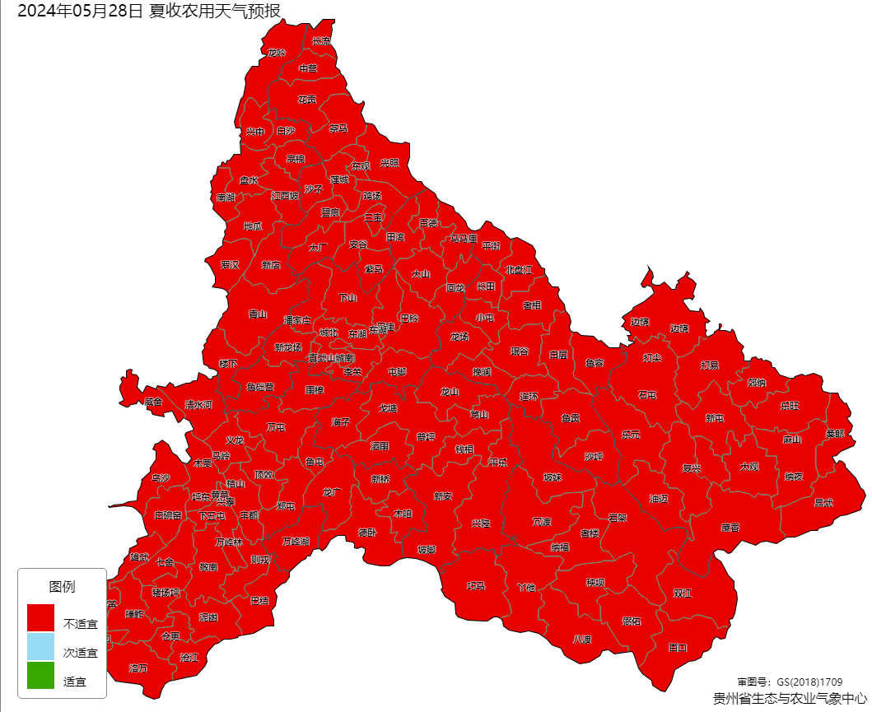 | 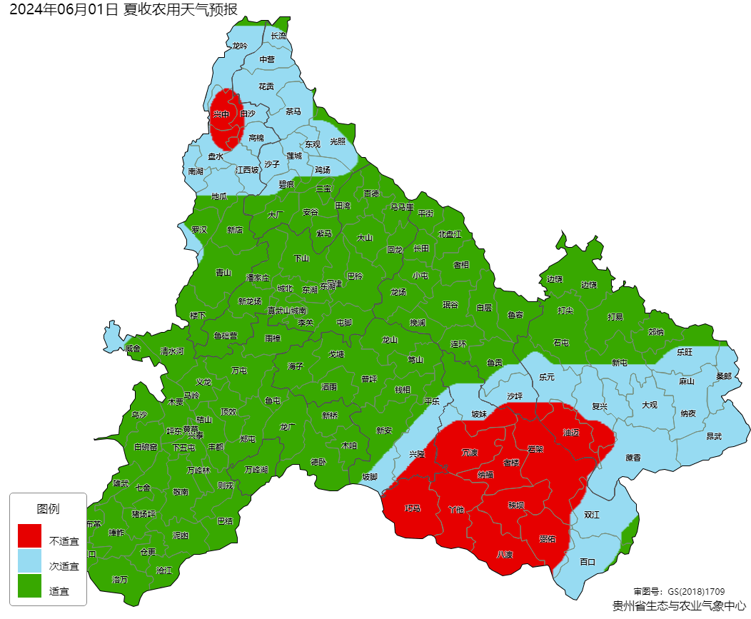
5月27-29日 5月30-6月3日
图 未来一周黔西南州夏收农用天气预报（适宜度等级）
四、农业生产建议
1.结合气象预报,积极主动采取有效措施，切实落实夏收粮油作物防灾减灾措施和烘干储藏措施，保障剩余夏粮颗粒归仓。
2.结合当前作物长势，指导和引导农户开展农作物病虫害监测防控工作。
3.做好打田施肥（底肥），田间水肥管理，抢抓移栽工作。
4.水稻移栽注意合理密植，提高适用技术应用，提升种植质量，做好试点示范。

发：各县（市）气象局、各县（市）农业农村局

制作：陈跞 赖昌兰 审核：范倩 黄恩榕

